Darilni boni
Ponujamo Vam sproščujočo idejo za vaše darilo!
S posebnim darilnim bonom nas lahko vaša najdražja oseba obišče in izbere katerokoli storitev, ki ustreza njenim željam in načinu življenja.

Vsak darilni bon pripravimo posebej za Vas in vašega obdarjenca!
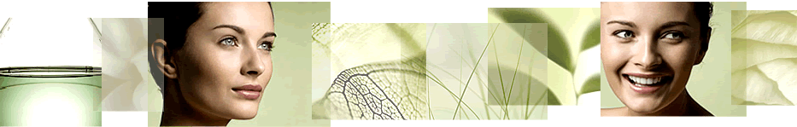

Darilni bon bomo pripravili glede na Vaše želje in potrebe. Da bi Vam lahko kar najbolj ustregli smo pripravili darilne bone tako, da nanje lahko vpišemo katerokoli storitev iz naše ponudbe, ki jo boste izbrali.
Možne so tudi poljubne kombinacije storitev, razni sprostitveni ali wellness paketi, ki omogočjo, da izbor storitev delno ali v celoti prepustite osebi, ki jo želite obdariti. Izdelamo lahko tudi vrednostni bon, ki prav tako omogoča prost izbor storitev, prejemnik pa se bo nato sam odločal, kaj iz pestre palete storitev si želi koristiti.

Bi raje naročili telefonsko?
V tem primeru nas pokličite, da Vam si zabeležimo storitev, ki jo želite podariti, posvetilo in seveda vaše podatke in naslov. Darilni bon vam pošljemo po pošti.

Za naročilo bona nas pokličite na telefon:
041 968 421
Osebni prevzem
Možen je osebni prevzem v našem salonu. Svoj obisk predhodno najavite.
Plačilo darilnega bona je možno le z gotovino.

Ponujamo vam pomoč pri izboru storitev...
V primeru, da niste prepričani katero storitev bi radi podarili ali kaj si vaš obdarjenec ali obdarjenka želi, Vam bomo seveda z veseljem priskočili na pomoč in Vam svetovali.

Kaj pa vrednost bona?
Darilni bon lahko izdelamo za katerokoli vrednost. Najmanjša vrednost je vrednost najcenejše storitve iz naše ponudbe, ki si jo lahko ogledate na ceniku. Izdelava darilnega bona je brezplačna.

Rok trajanja
Darilni boni nimajo omejenega roka trajanja.

Obdarite sebe in svoje prijatelje hkrati!
Podarite zdravje in sprostitev in svoje prijatelje in družino pripeljite s seboj, da v našem sprostitvenem centru preživijo čudovit dan.

Paketi za podjetja
Zdravi zaposleni so produktivni zaposleni. Naj bo vaše darilo dobro počutje in sprostitev v obliki storitev v paketu. Darilne bone bomo oblikovali glede na velikost in potrebe vašega podjetja in zaposlenih.


